Benedirò il Signore in ogni tempo,
sulla mia bocca sempre la sua lode.
Io mi glorio nel Signore:
i poveri ascoltino e si rallegrino.
Magnificate con me il Signore,
esaltiamo insieme il suo nome.
Ho cercato il Signore: mi ha risposto
e da ogni mia paura mi ha liberato.
Guardate a lui e sarete raggianti,
i vostri volti non dovranno arrossire.
Questo povero grida e il Signore lo ascolta,
lo salva da tutte le sue angosce.
ADORAZIONE EUCARISTICA 7 MARZO 2013

……………………………………………………………………………

Fratelli e sorelle a tutti noi, che siamo peccatori, Dio dona la possibilità di incontrare la tua tenerezza di Padre, dopo il disagio e la tristezza vissuti lontano da Lui. Poiché niente e nessuno ci può separare dal Suo amore, neanche il nostro peccato, neanche la nostra ingratitudine, invochiamo la Sua Misericordia perché ci libera dal male e trasfiguri la nostra esistenza con la forza del perdono.

- Signore, che fai festa per ogni peccatore pentito, abbi pietà di noi.
T – Signore, pietà!
- Cristo, che sulla croce hai invocato il perdono per i peccatori, abbi pietà di noi.
T – Cristo, pietà!
- Signore, che affidi alla tua Chiesa il ministero della riconciliazione, abbi pietà di noi.
T – Signore, pietà!

C – Dio onnipotente abbia misericordia di noi, perdoni i nostri peccati e ci conduca alla vita eterna. T – Amen.

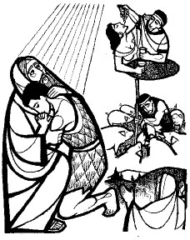
Dal Vangelo secondo Luca
In quel tempo, si avvicinavano a Gesù tutti i pubblicani e i peccatori per ascoltarlo. I farisei e gli scribi mormoravano dicendo: «Costui accoglie i peccatori e mangia con loro».
Ed egli disse loro questa parabola: «Un uomo aveva due figli. Il più giovane dei due disse al padre: “Padre, dammi la parte di patrimonio che mi spetta”. Ed egli divise tra loro le sue sostanze. Pochi giorni dopo, il figlio più giovane, raccolte tutte le sue cose, partì per un paese lontano e là sperperò il suo patrimonio vivendo in modo dissoluto. Quando ebbe speso tutto, sopraggiunse in quel paese una grande carestia ed egli cominciò a trovarsi nel bisogno. Allora andò a mettersi al servizio di uno degli abitanti di quella regione, che lo mandò nei suoi campi a pascolare i porci. Avrebbe voluto saziarsi con le carrube di cui si nutrivano i porci; ma nessuno gli dava nulla. Allora ritornò in sé e disse: “Quanti salariati di mio padre hanno pane in abbondanza e io qui muoio di fame! Mi alzerò, andrò da mio padre e gli dirò: Padre, ho peccato verso il Cielo e davanti a te; non sono più degno di essere chiamato tuo figlio. Trattami come uno dei tuoi salariati”. Si alzò e tornò da suo padre. Quando era ancora lontano, suo padre lo vide, ebbe compassione, gli corse incontro, gli si gettò al collo e lo baciò. Il figlio gli disse: “Padre, ho peccato verso il Cielo e davanti a te; non sono più degno di essere chiamato tuo figlio”. Ma il padre disse ai servi: “Presto, portate qui il vestito più bello e fateglielo indossare, mettetegli l’anello al dito e i sandali ai piedi. Prendete il vitello grasso, ammazzatelo, mangiamo e facciamo festa, perché questo mio figlio era morto ed è tornato in vita, era perduto ed è stato ritrovato”. E cominciarono a far festa. Il figlio maggiore si trovava nei campi. Al ritorno, quando fu vicino a casa, udì la musica e le danze; chiamò uno dei servi e gli domandò che cosa fosse tutto questo. Quello gli rispose: “Tuo fratello è qui e tuo padre ha fatto ammazzare il vitello grasso, perché lo ha riavuto sano e salvo”. Egli si indignò, e non voleva entrare. Suo padre allora uscì a supplicarlo. Ma egli rispose a suo padre: “Ecco, io ti servo da tanti anni e non ho mai disobbedito a un tuo comando, e tu non mi hai mai dato un capretto per far festa con i miei amici. Ma ora che è tornato questo tuo figlio, il quale ha divorato le tue sostanze con le prostitute, per lui hai ammazzato il vitello grasso”. Gli rispose il padre: “Figlio, tu sei sempre con me e tutto ciò che è mio è tuo; ma bisognava far festa e rallegrarsi, perché questo tuo fratello era morto ed è tornato in vita, era perduto ed è stato ritrovato”». Parola del Signore

Benedetto XVI (Angelus IV domenica di quaresima 2010)

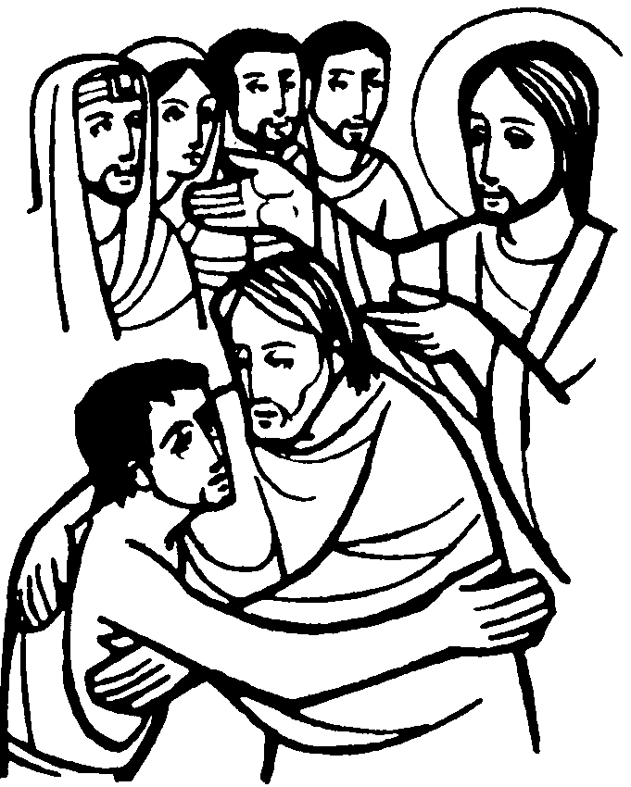
In questa quarta domenica di Quaresima viene proclamato il Vangelo del padre e dei due figli, più noto come parabola del “figlio prodigo” . Questa pagina di san Luca costituisce un vertice della spiritualità e della letteratura di tutti i tempi. Infatti, che cosa sarebbero la nostra cultura, l’arte, e più in generale la nostra civiltà senza questa rivelazione di un Dio Padre pieno di misericordia? Essa non smette mai di commuoverci, e ogni volta che l’ascoltiamo o la leggiamo è in grado di suggerirci sempre nuovi significati. Soprattutto, questo testo evangelico ha il potere di parlarci di Dio, di farci conoscere il suo volto, meglio ancora, il suo cuore. Dopo che Gesù ci ha raccontato del Padre misericordioso, le cose non sono più come prima, adesso Dio lo conosciamo: Egli è il nostro Padre, che per amore ci ha creati liberi e dotati di coscienza, che soffre se ci perdiamo e che fa festa se ritorniamo. Per questo, la relazione con Lui si costruisce attraverso una storia, analogamente a quanto accade ad ogni figlio con i propri genitori: all’inizio dipende da loro; poi rivendica la propria autonomia; e infine – se vi è un positivo sviluppo – arriva ad un rapporto maturo, basato sulla riconoscenza e sull’amore autentico.
In queste tappe possiamo leggere anche momenti del cammino dell’uomo nel rapporto con Dio. Vi può essere una fase che è come l’infanzia: una religione mossa dal bisogno, dalla dipendenza. Via via che l’uomo cresce e si emancipa, vuole affrancarsi da questa sottomissione e diventare libero, adulto, capace di regolarsi da solo e di fare le proprie scelte in modo autonomo, pensando anche di poter fare a meno di Dio. Questa fase, appunto, è delicata, può portare all’ateismo, ma anche questo, non di rado, nasconde l’esigenza di scoprire il vero volto di Dio. Per nostra fortuna, Dio non viene mai meno alla sua fedeltà e, anche se noi ci allontaniamo e ci perdiamo, continua a seguirci col suo amore, perdonando i nostri errori e parlando interiormente alla nostra coscienza per richiamarci a sé. Nella parabola, i due figli si comportano in maniera opposta: il minore se ne va e cade sempre più in basso, mentre il maggiore rimane a casa, ma anch’egli ha una relazione immatura con il Padre; infatti, quando il fratello ritorna, il maggiore non è felice come lo è, invece, il Padre, anzi, si arrabbia e non vuole rientrare in casa. I due figli rappresentano due modi immaturi di rapportarsi con Dio: la ribellione e una obbedienza infantile. Entrambe queste forme si superano attraverso l’esperienza della misericordia. Solo sperimentando il perdono, riconoscendosi amati di un amore gratuito, più grande della nostra miseria, ma anche della nostra giustizia, entriamo finalmente in un rapporto veramente filiale e libero con Dio.
Cari amici, meditiamo questa parabola. Rispecchiamoci nei due figli, e soprattutto contempliamo il cuore del Padre. Gettiamoci tra le sue braccia e lasciamoci rigenerare dal suo amore misericordioso. Ci aiuti in questo la Vergine Maria, Mater misericordiae.

-----------------------------------------------------------------------------------------------------------------------------
PREGHIERA DEI FEDELI
C – Carissimi fratelli e sorelle, sicuri dell’Amore di Dio, rivolgiamo al Padre della Misericordia le nostre intenzioni di preghiera, perché ascolti la voce dei Suoi figli, che riconoscono il loro peccato e si portano dentro la nostalgia di Lui, Fonte della Riconciliazione e della Grazia.
L - Preghiamo insieme e diciamo:
Donaci la tua misericordia, o Padre!
- Rendi le Comunità cristiane luoghi di incontro e di riconciliazione. Tutti i ministri del Vangelo annuncino e trasmettano il tuo perdono che trasforma e salva gli uomini. Preghiamo.
- Sostieni con la potenza del tuo Spirito i Padri Cardinali. Il nuovo successore di Pietro sia un Pastore santo, saggio e amorevole, che guida la Chiesa con autorevolezza in questo tempo di relativismo e di crisi della fede. Preghiamo.
- Trasforma la vita politica e sociale del nostro Paese, segnata da una profonda crisi morale e, quindi, sociale ed economica, perché le diversità non provochino conflitti insanabili e ci sia l’impegno ad intendere le ragioni degli altri e a trovare un’intesa ed una collaborazione per il bene comune. Preghiamo.
- Non permettere che siano l’odio e il desiderio di vendetta ad impossessarsi di tante giovani vite segnate dalla violenza, ferite dall’abbandono. Suscita cristiani generosi, disposti ad offrire loro un accompagnamento discreto e sereno, che li aiuti a superare i traumi del passato. Preghiamo.
- Apri i nostri occhi su uomini e donne che si trascinano un fardello pesante o che brancolano nel buio, disorientati. Desta operatori pronti ad offrire una fattiva collaborazione per affrontare i problemi con pazienza e lucidità. Preghiamo.
- Indica alle famiglie lacerate dall’incomprensione, dall’infedeltà, dal rancore, le strade della riconciliazione. Ispira gesti di perdono e parole di rispetto perché si cerchi di comporre le divisioni e le separazioni. Preghiamo.
C – O Padre, il mondo non può vivere senza il tuo perdono e la tua misericordia: ascolta le preghiere che ti abbiamo rivolto e concedi al popolo cristiano di affrettarsi con fede viva e generoso impegno verso la Pasqua ormai vicina. Per Cristo nostro Signore. T - Amen.

-----------------------------------------------------------------------------------------

Meditazione di don Bruno Maggioni

1) Il tema centrale della parabola è l'amore del padre. A lui non interessa che il figlio gli abbia dissipato il patrimonio. Ciò che lo addolora è che il figlio sia lontano, a disagio. E quando ritorna non bada neppure alle sue parole («Trattami come uno dei tuoi servi»): l'importante è che il figlio abbia capito e sia tornato. Ecco il motivo della sua gioia: «Questo mio figlio era morto ed è tornano in vita, era perduto ed è stato ritrovato».
Questo è il volto del vero Dio, un volto molto diverso da come scribi e farisei supponevano, e come giusti e benpensanti alle volte continuano a supporre.
2) Se invece prendiamo in considerazione la figura del figlio minore, allora ci accorgiamo che il suo peccato non è semplicemente consistito nel fatto che abbia chiesto la sua parte di eredità e l'abbia poi dissipata, lontano da casa, in una vita libertina. Questo comportamento non è che la conseguenza di una convinzione che gli si era radicata nell'animo, e cioè la convinzione che la casa fosse una prigione, la presenza del padre ingombrante e mortificante, e l'allontanamento da casa una libertà. Questo è il vero peccato del figlio minore. Il suo ritorno a casa -motivato all'inizio dal disagio («io qui muoio di fame») - trova il suo culmine non nel proposito di lavorare come un salariato per riparare il danno (anzi questo mostra che il figlio non ha capito ancora né la profondità dell'amore del padre né la profondità del suo peccato), ma semplicemente nell'aver capito che in casa si sta meglio e che fuori si sta peggio. Questo infatti è quello che voleva il padre. Null'altro. La conversione è un ritorno.
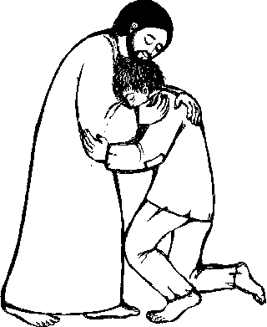
3) A questo punto dobbiamo rileggere una terza volta la parabola dal punto di vista del figlio maggiore. Anziché condividere la gioia del padre, ne prova invidia. Come gli scribi e i farisei che mormorano contro Gesù, anch'egli pensa che il peccato sia consistito nel dilapidare le sostanze, non invece nel fatto di essersi allontanato da casa. E si capisce che anch'egli ragiona come il figlio minore. Infatti è rimasto in casa, ma convinto che lo stare in casa sia faticoso, sia un sacrificio, convinto anch'egli che fuori si sta meglio. È un figlio fedele, ma con l'animo del servo, incapace nel profondo di condividere la gioia del padre, perché non vede nel fratello che si è allontanato un povero da salvare, ma semmai un fortunato da punire. Non si sente figlio, grato e gioioso di essere in casa, già premiato per il fatto di essere in casa.
---------------------------------------------------------------------------------------------------------------------

Coprimi con le tue piaghe, Signore.
Nascondi la mia nudità con la veste della tua santa umanità
perché non traspaia la mia umiliante povertà.
Il manto della tua misericordia celi,
agli occhi dei miei fratelli, o Signore,
le ferite che mi sono procurato
durante la mia assenza dalla tua casa.
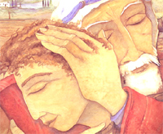

Cibami dei tuoi baci e delle tue carezze,
perché non muoia di tristezza e di veleni di cui mi sono nutrito, stupidamente, nel campo in cui pascolavo i porci.
Allarga la soglia della tua casa perché possa,
con i bagagli dei miei stracci raccolti durante il cammino del mio ritorno, oltrepassare ed entrare nell'intimità del tuo amore e del tuo cuore.

Benedetto XVI ultima udienza 27 febbraio 2013
Siamo nell’Anno della fede, che ho voluto per rafforzare proprio la nostra fede in Dio in un contesto che sembra metterlo sempre più in secondo piano. Vorrei invitare tutti a rinnovare la ferma fiducia nel Signore, ad affidarci come bambini nelle braccia di Dio, certi che quelle braccia ci sostengono sempre e sono ciò che ci permette di camminare ogni giorno anche nella fatica. Vorrei che ognuno si sentisse amato da quel Dio che ha donato il suo Figlio per noi e che ci ha mostrato il suo amore senza confini. Vorrei che ognuno sentisse la gioia di essere cristiano. In una bella preghiera da recitarsi quotidianamente al mattino si dice: «Ti adoro, mio Dio, e ti amo con tutto il cuore. Ti ringrazio d’avermi creato, fatto cristiano…».Sì, siamo contenti per il dono della fede; è il bene più prezioso, che nessuno ci può togliere! Ringraziamo il Signore di questo ogni giorno, con la preghiera e con una vita cristiana coerente. Dio ci ama, ma attende che anche noi lo ami amo!

Il Dio buono e misericordioso ti benedica,
ti avvolga della sua presenza d'Amore e di guarigione.
Ti sia vicino quando esci e quando entri,
ti sia vicino quando lavori. Faccia riuscire il tuo lavoro.
Ti sia vicino in ogni incontro e ti apra gli occhi
per il mistero che risplende in te in ogni volto umano.
Ti custodisca in tutti i tuoi passi. Ti sorregga quando sei debole.
Ti consoli quando ti senti solo. Ti rialzi quando sei caduto.
Ti ricolmi del suo Amore, della sua bontà e dolcezza e ti doni libertà interiore.
Te lo conceda il buon Dio, il Padre e il Figlio e lo Spirito Santo. Amen.

